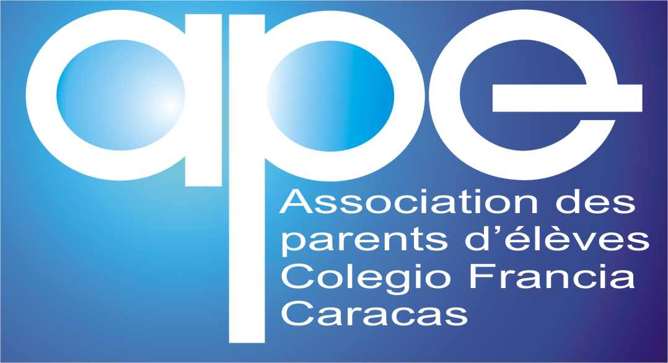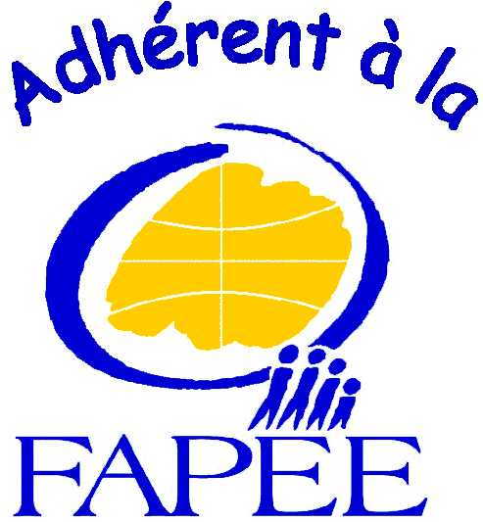
ape.caracas@gmail.com
http://colegiofrancia.ac-poitiers.fr/, rubrique APE

Caracas, le 2 septembre 2013

Chers Parents,

Vous le savez, l’APE du Lycée est une équipe de parents bénévoles, élus pour vous représenter au sein de différents conseils et commissions, et pour soutenir et améliorer la vie de l’établissement, et à travers lui, celle de nos enfants.

L’APE est présente lors des Commissions telles que la Commission Santé, la Commission Foyer, la Commission Cantine, la Commission Grands Travaux, la Commission Formation Continue (des enseignants), la Commission Mixte (projets communs avec la Unidad Educativa), la Commission Bourses.

D’autre part, un parent délégué et un représentant de l’APE vous représentent au Conseil d’Ecole pour le Primaire. Un représentant de parents d’élèves est élu pour vous représenter au Conseil du Second Degré et trois parents élus nous représentent au Conseil d’Etablissement.

A côté de ces Commissions, l’APE s’occupe d’un certain nombre de projets sur l’année scolaire, comme la gestion d’un budget alloué aux projets pédagogiques du Lycée et aux propres projets de l’APE (à partir de cette année), la Fête de Noël, la Commande de Livres, le site Internet de l’APE, la Semaine Santé.

Déjà nous préparons la rentrée prochaine et souhaitons attirer votre attention sur le fait qu’il y a un certain nombre de postes à pourvoir pour les années 2013/2014 et 2014/2015. En effet, le mandat est de deux ans.

Nous vous demandons de réfléchir sérieusement à l’idée de nous rejoindre pour nous aider à mieux accomplir toutes ces tâches et pour rester présents dans l’éducation dispensée à nos enfants.

Nous vous invitons à remplir la fiche de candidature annexée à la convocation de l’APE pour son A.G.O. qui aura lieu fin septembre 2013 (vous en serez informés) et de vous présenter ce jour-là pour les élections.

N’hésitez pas à poser toutes vos questions par mail à cette adresse : ape.caracas@gmail.com

En comptant sur votre participation,
Amicalement,
Les membres du bureau

